大学服务中心（USC）
设备和家具类资产报增
（维修）审核流程操作指引

设备与实验室管理处
2020年4月

目 录
一、流程介绍 1
1. 总体流程 1
2. 流程图概览 2
3. 流程启动 4
二、需要填写或上传的资料 7
1. 通过竞价系统采购的资产 7
2. 设备处代表学校签署合同采购的资产 8
3. 政府集中采购的资产 9
4. 征、免税进口采购的资产 10
5. 捐赠的资产 12
6. 维修业务 13
三、打印《审核确认单》 14
四、报增（维修）业务的授权 15
五、快速扫描文件的方法 18
附件1：中山大学国内采购合同（通用货物类） 21
附件2：中山大学设备物资验收表 34
附件3：统一采购设备物资验收报告1 35
附件4：统一采购设备物资验收报告2 40
附件5：中央国家机关政府采购协议供货合同 46
附件6：进口货物购销协议书 48
附件7：结算通知书 53
附件8：发票（外国发票、代理费发票等） 54
附件9：中华人民共和国海关进出口货物征免税证明 57
附件10：中华人民共和国海关进口货物报关单 58

一、流程介绍

1. 总体流程
大学服务中心USC平台的“仪器设备﹑家具及其附件的固定资产报增和维修流程”大致如下：
（1）在资产管理信息系统提交资产报增单或维修申报单：申请人登录中山大学资产管理信息系统 (https://zc.sysu.edu.cn)， 填写并提交仪器设备﹑家具及其附件的固定资产报增单或维修申报单。
（2）通过竞价系统采购的，需上传验收单至竞价系统：登录中山大学仪器设备竞价网（http://wsjj.sysu.edu.cn）上传电子验收单；通过其他方式采购的，请忽略此步骤。
（3）USC系统开启审核流程并上传电子材料：申请人使用NetID账号及密码登录USC（http://usc.sysu.edu.cn/），进入【设备处】—【仪器设备﹑家具及其附件的固定资产报增和维修流程】，选择相应【业务类型】，按页面要求上传相关电子资料。
（4）设备处工作人员审核电子资料：设备处工作人员依据用户在USC系统提交的电子材料，对资产管理信息系统对应的资产报增单或维修单据进行初审，并出具审核意见。申请人可从USC系统获知初审结果。
（5）提交纸质材料：此环节仅适用于捐赠类等特殊情况的审核业务，竞价系统采购、签署合同采购、政府集中采购、征免税进口采购的资产报增及维修业务无需提交纸质材料，可直接进入下一步（见流程图1）。初审通过后，申请人打印USC材料封面清单，并提交纸质版材料到大学服务中心（见流程图2）。
（5）打印《中山大学仪器设备和家具类固定资产报增（维修）审核确认单》（以下简称《审核确认单》）：申请人自行在USC系统打印《审核确认单》，随同发票等资料一起提供给会计核算处办理后续财务报销的相关工作。

2. 流程图概览
（1）无需提交纸质材料的审核流程。此流程适合以下采购方式：竞价系统采购、设备处代表学校签署合同的采购、政府集中采购、征免税进口采购。
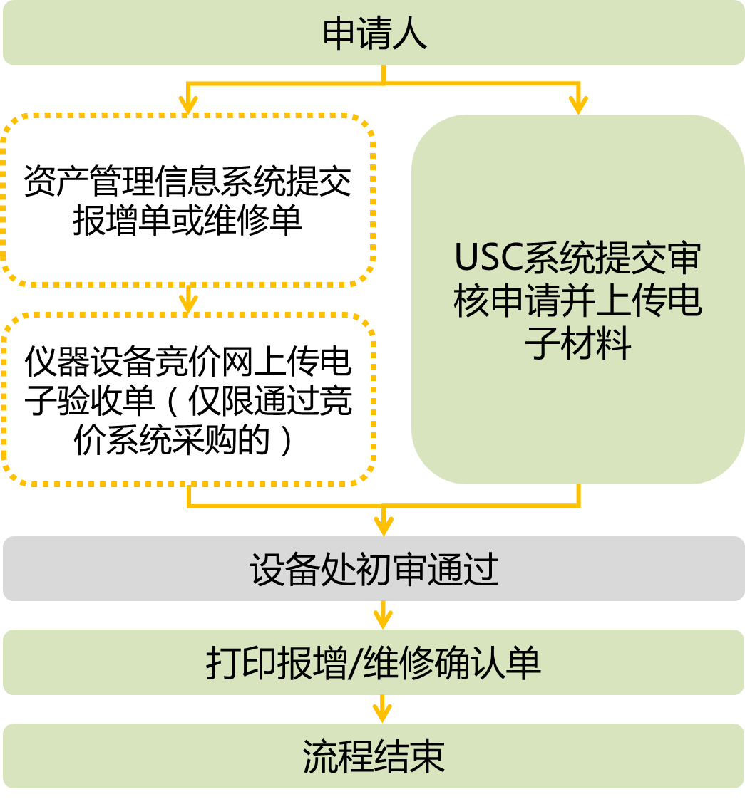
流程图1：不需要提交纸质材料的审核流程

（2）需要提交纸质材料的审核流程。此流程适合以下采购方式：捐赠的资产、非设备处代表学校签署的合同采购、其他特殊途径获得的资产。
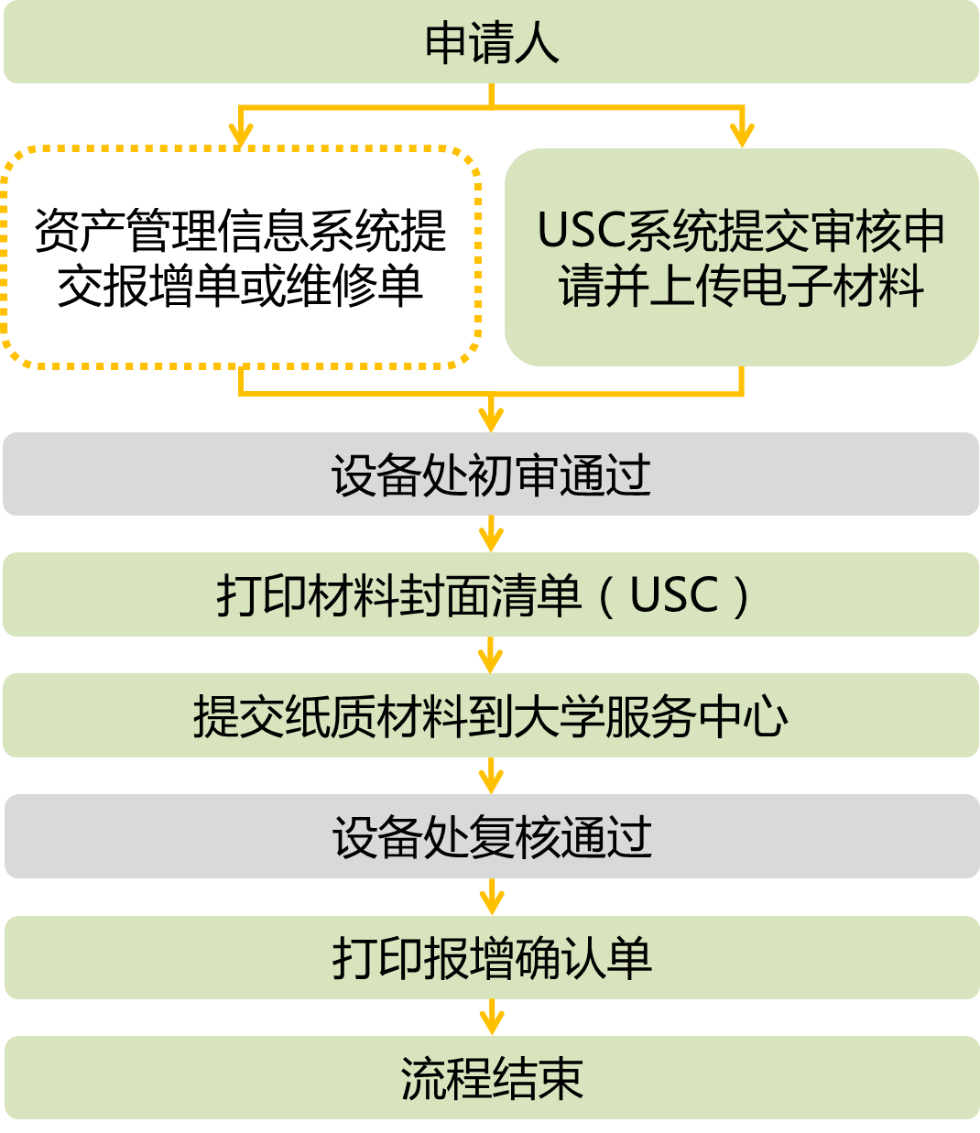
流程图2：需要提交纸质材料的审核流程

3. 流程启动
（1）登录大学服务中心USC平台（http://usc.sysu.edu.cn/）。
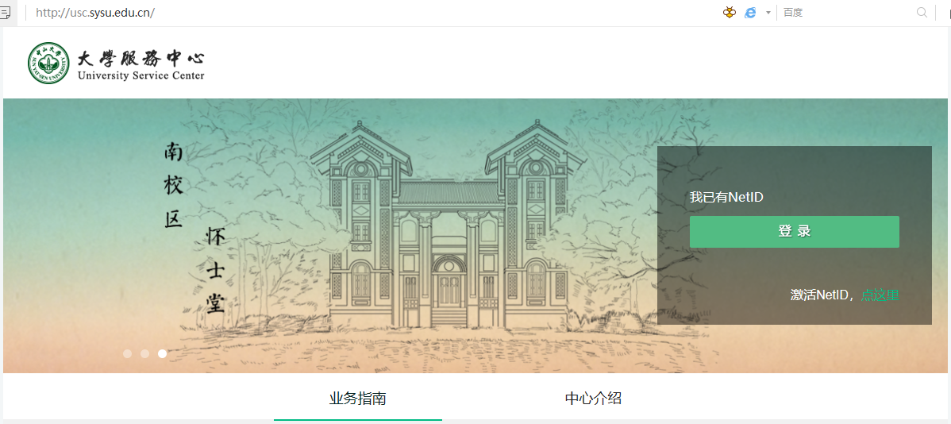
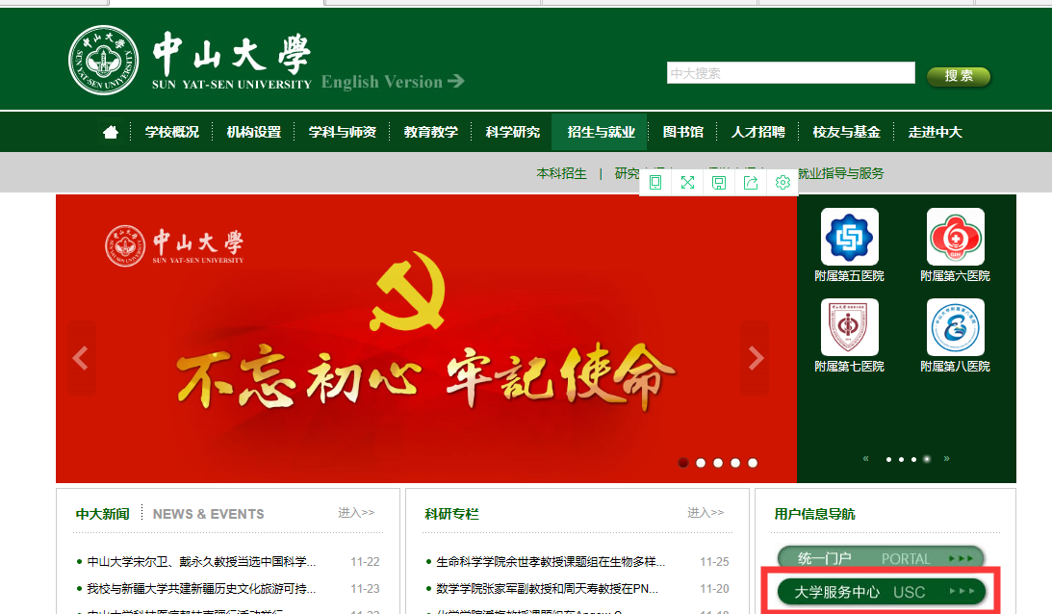
（2）依次点击【全部事项】—【设备处】—【仪器设备、家具及其附件的固定资产报增和维修流程】。
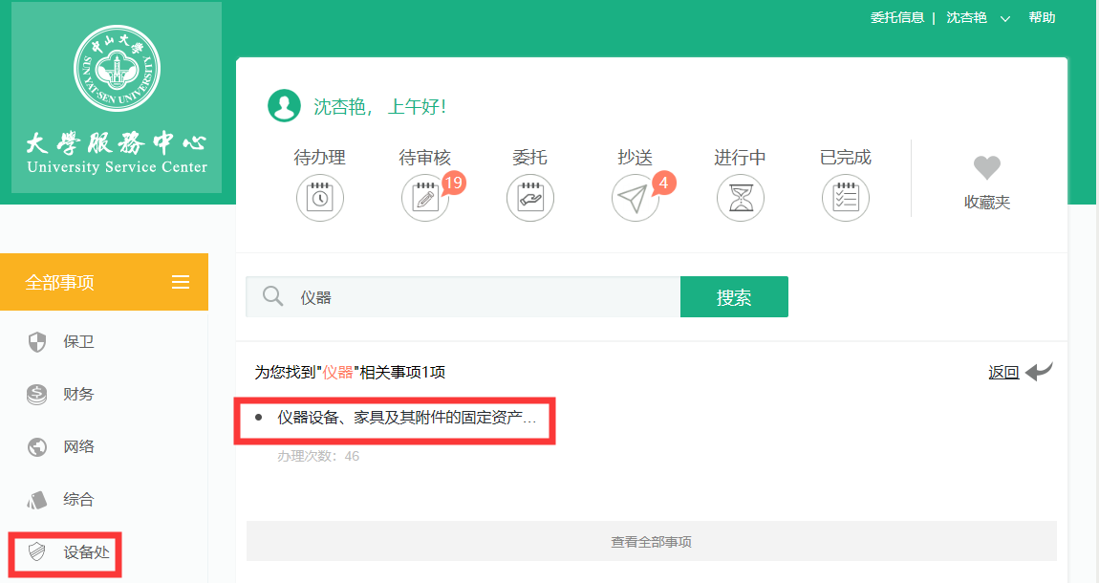
（3）选择相应的业务类型，按提示上传电子资料。
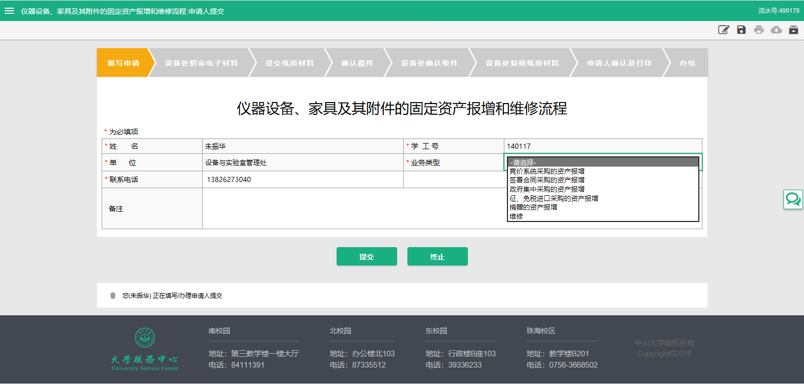

二、需要填写或上传的资料

1. 通过竞价系统采购的资产
（1）发票原件扫描件（含销货清单）。
（2）《网上竞价/网上非竞价采购仪器设备验收单》编号（即申购单号）。
（3）其他补充材料。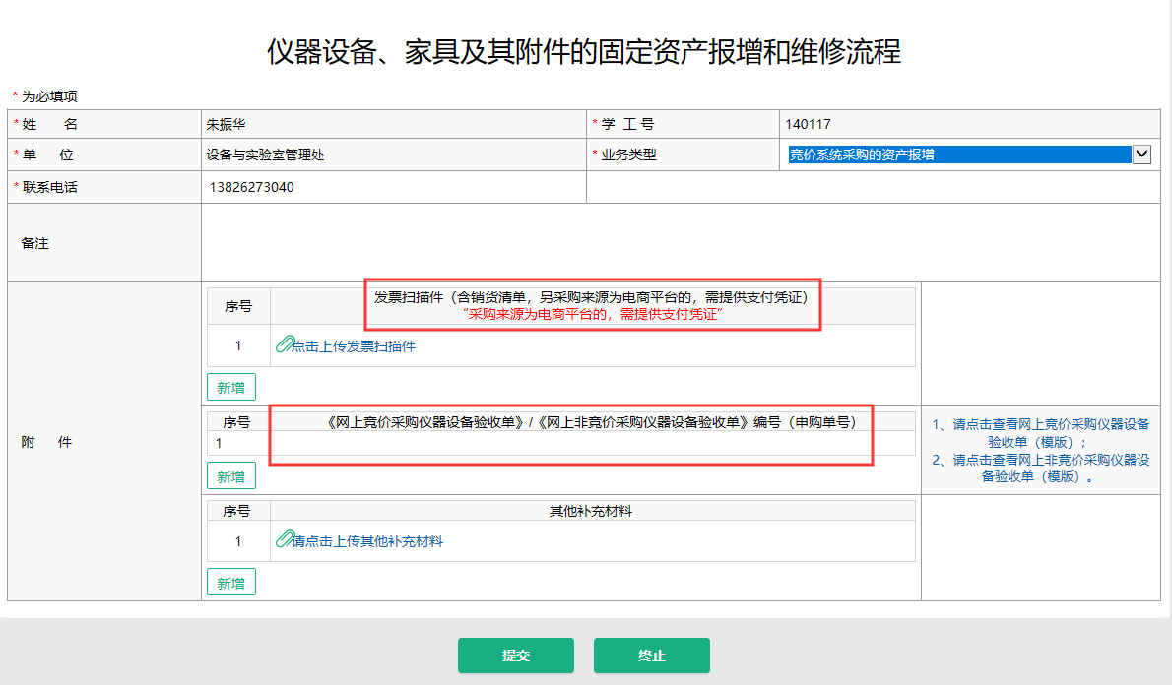

2. 设备处代表学校签署合同采购的资产
（1）发票原件扫描件（含销货清单）。
（2）《中山大学国内采购合同（通用货物类）》原件扫描件（参考附件1）。
（3）根据实际采购金额，提交以下设备物资验收材料之一：
①《中山大学设备物资验收表》原件扫描件（单价1000元/批量10000元以上，20万元以下的设备物资）（参考附件2）；
②《中山大学统一采购设备物资验收报告1》原件扫描件（20万元以上，40万元以下的设备物资）（参考附件3）；
③《中山大学统一采购设备物资验收报告2》原件扫描件（40万元以上的设备物资）（参考附件4）。
（4）其他补充材料。
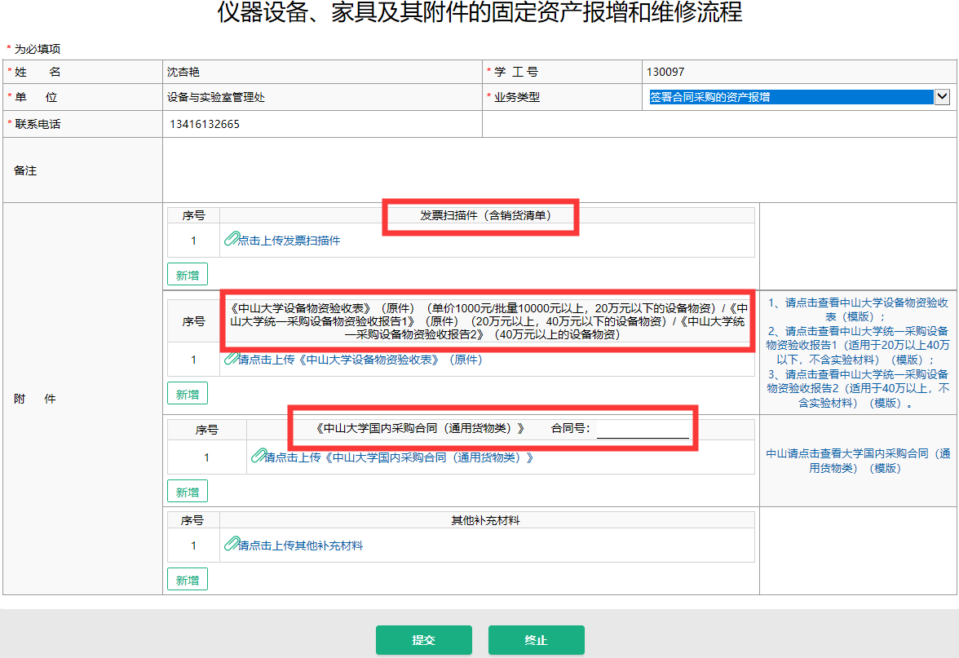

3. 政府集中采购的资产
（1）发票原件扫描件（含销货清单）。
（2）根据实际采购金额，提交以下设备物资验收材料之一：
①《中山大学设备物资验收表》原件扫描件（单价1000元/批量10000元以上，20万元以下的设备物资）（参考附件2）；
②《中山大学统一采购设备物资验收报告1》原件扫描件（20万元以上，40万元以下的设备物资）（参考附件3）；
③《中山大学统一采购设备物资验收报告2》原件扫描件（40万元以上的设备物资）（参考附件4）。
（3）《中央国家机关政府采购协议供货合同》原件扫描件（参考附件5）。
（4）其他补充材料。
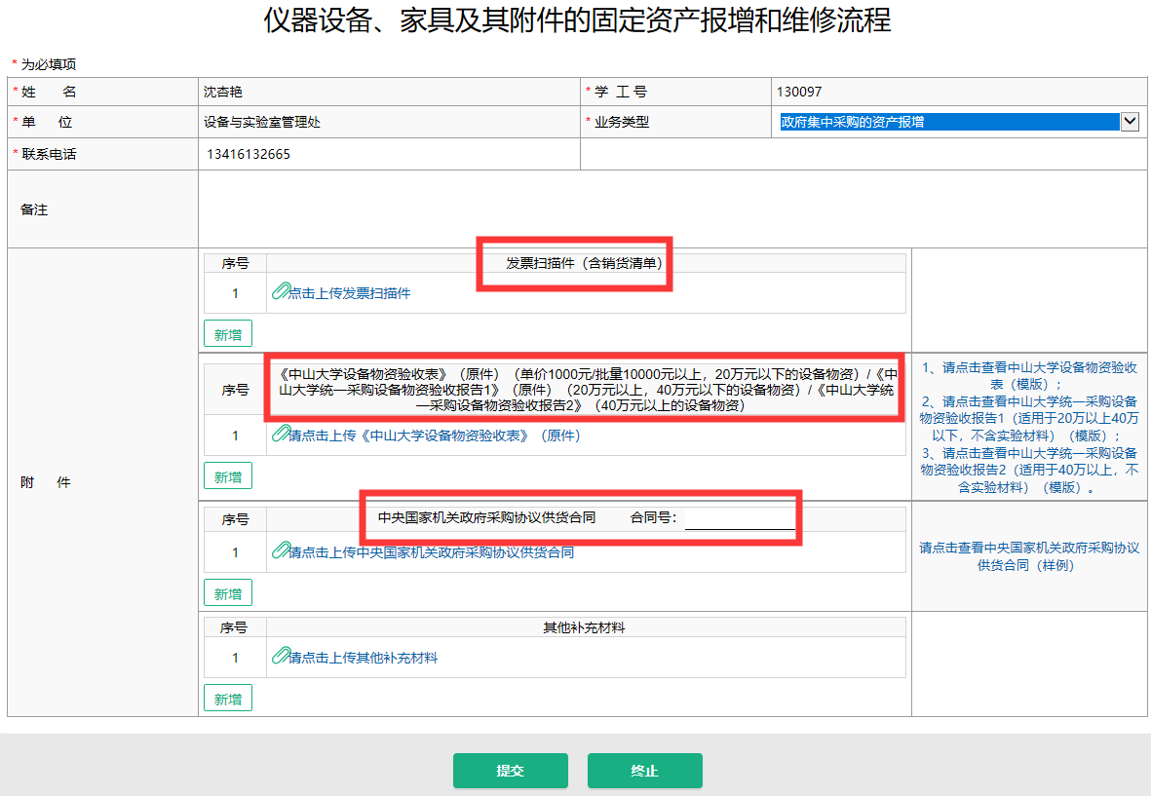

4. 征、免税进口采购的资产
（1）发票原件扫描件（外国发票、代理费发票、运输费、清关费等发票）（参考附件9）。
（2）根据实际采购金额，提交以下设备物资验收材料之一：
①《中山大学设备物资验收表》原件扫描件（单价1000元/批量10000元以上，20万元以下的设备物资）（参考附件2）；
②《中山大学统一采购设备物资验收报告1》原件扫描件（20万元以上，40万元以下的设备物资）（参考附件3）；
③《中山大学统一采购设备物资验收报告2》原件扫描件（40万元以上的设备物资）（参考附件4）。
（3）《中山大学进口货物购销协议书》原件扫描件（参考附件6），若无协议书则需上传“购置申请报告”及订购合同原件扫描件。
（4）《结算通知书》原件扫描件（参考附件7）。
（5）《中华人民共和国海关进出口货物征免税证明》原件扫描件（参考附件9）。
（6） 《中华人民共和国海关进口货物报关单》原件扫描件（参考附件10）。
（7） 《广州海关进口增值税专用缴款书》原件扫描件（征税设备需提供）。
（8） 其他补充材料。

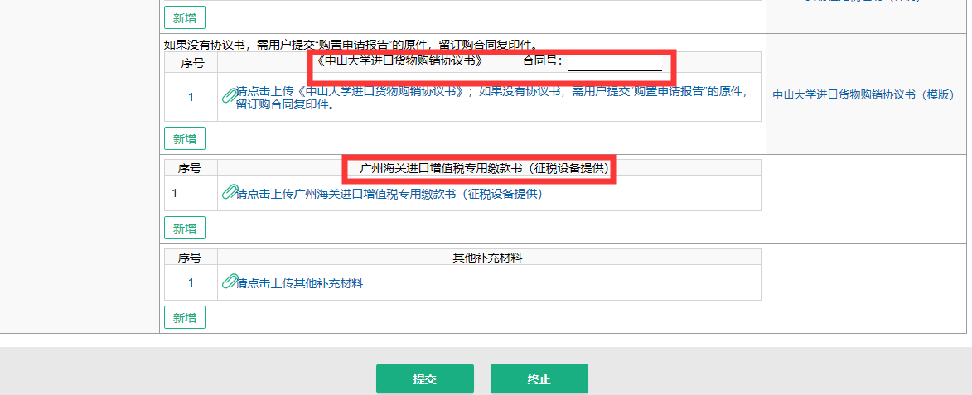
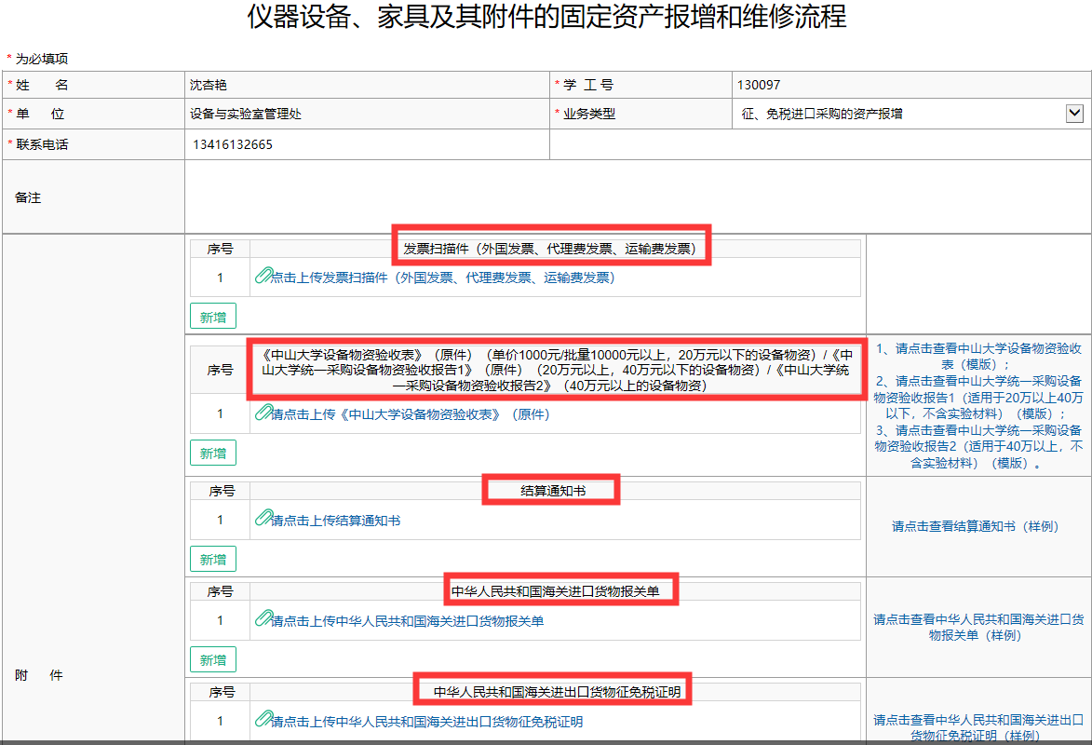

5. 捐赠的资产
（1）核定资产价值有效依据的原件扫描件（如：相同品牌型号规格资产的销售合同、网上竞价/网上非竞价采购仪器设备验收单或发票）。
（2）根据核定的资产价值，提交以下设备物资验收材料之一：
①《中山大学设备物资验收表》原件扫描件（单价1000元/批量10000元以上，20万元以下的设备物资）（参考附件2）；
②《中山大学统一采购设备物资验收报告1》原件扫描件（20万元以上，40万元以下的设备物资）（参考附件3）；
③《中山大学统一采购设备物资验收报告2》原件扫描件（40万元以上的设备物资）（参考附件4）。
（3）《捐赠协议书》原件扫描件。
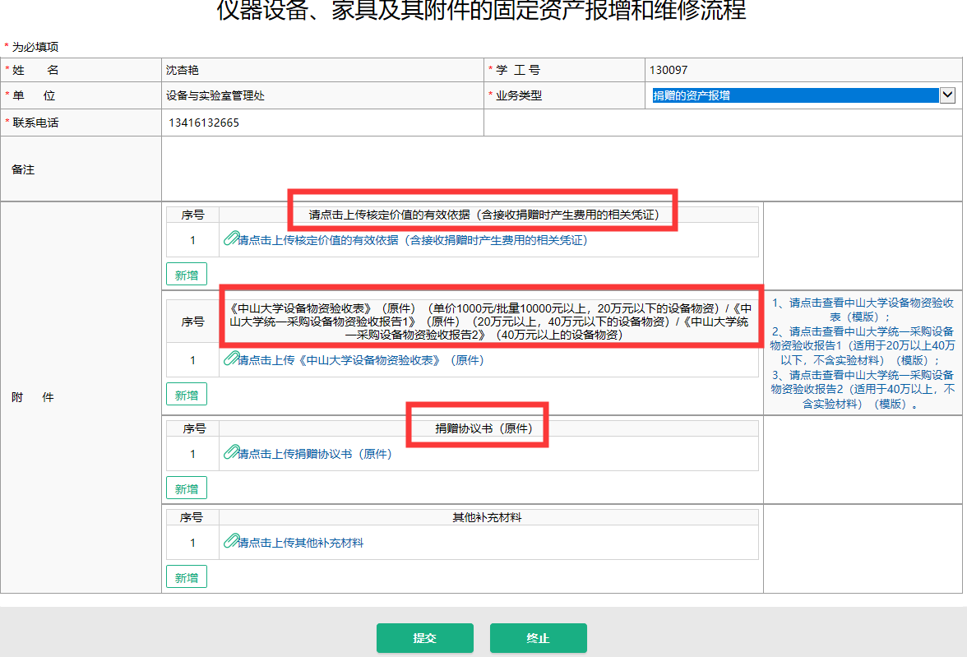
（4）其他补充材料。

6. 维修业务
（1）发票原件扫描件（含销货清单）。
（2）单次维修金额1000元及以上需填写《仪器设备维修验收单》编号（即申购单号）；单次维修金额1000元以下无需填写。
（3）单台设备维修费5万元及以上，或超过资产价值的50%，需上传附有项目经费负责人签字及单位盖章的《大额维修情况说明》。
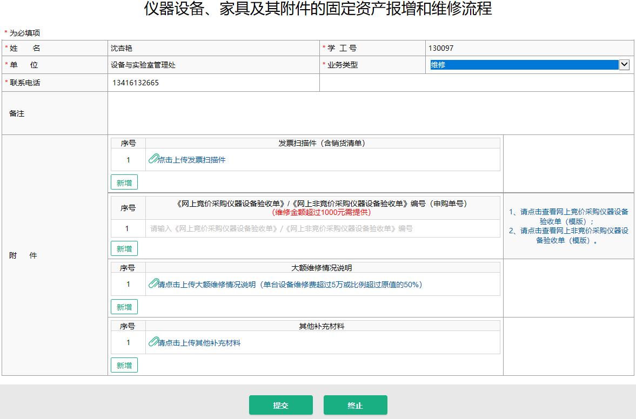
（4）其他补充材料。

三、打印《审核确认单》
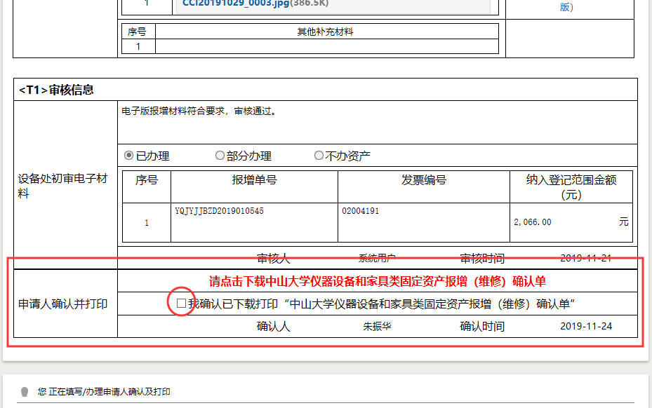
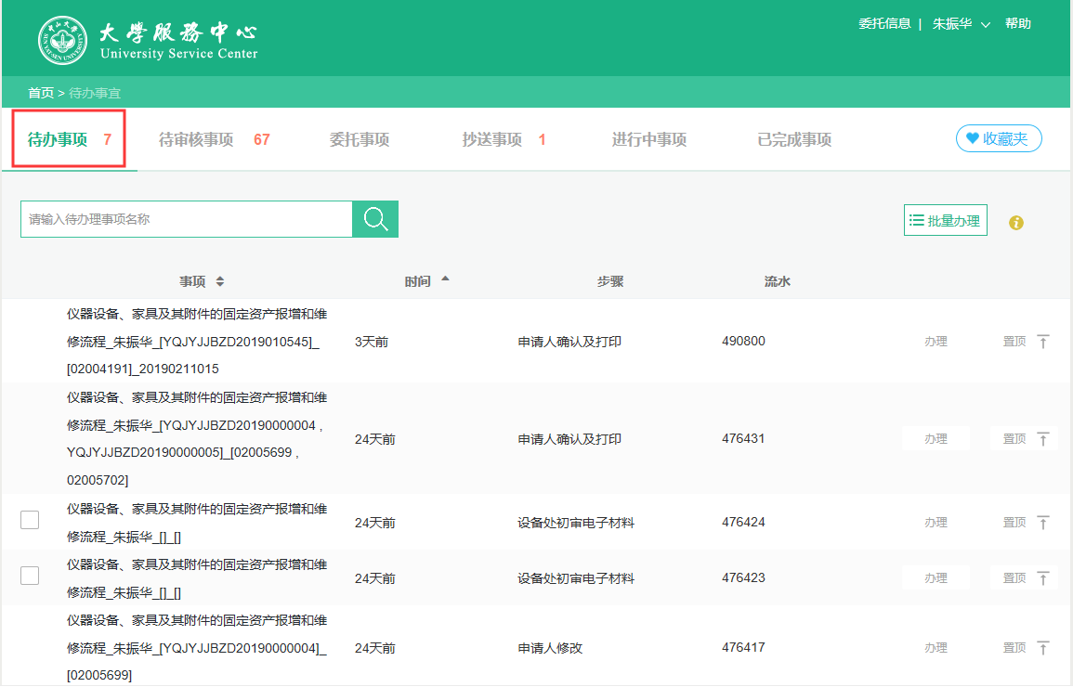
申请人登录USC，依次点击【待办理】—【待办事项】，打开事项列表，点击需要办理的事项进入打印页面，在页面下方红色字体标注位置点击下载“中山大学仪器设备和家具类固定资产报增（维修）确认单”，打印后勾选“”确认已完成任务。

四、报增（维修）业务的授权
用户通过USC的岗位权限管理系统进行授权，完成授权后，被授权人可在USC系统代替授权人办理报增业务，具体操作流程如下：
步骤1：输入网址https://usc.sysu.edu.cn/authorize/，通过NetID认证后登录USC岗位权限管理系统。
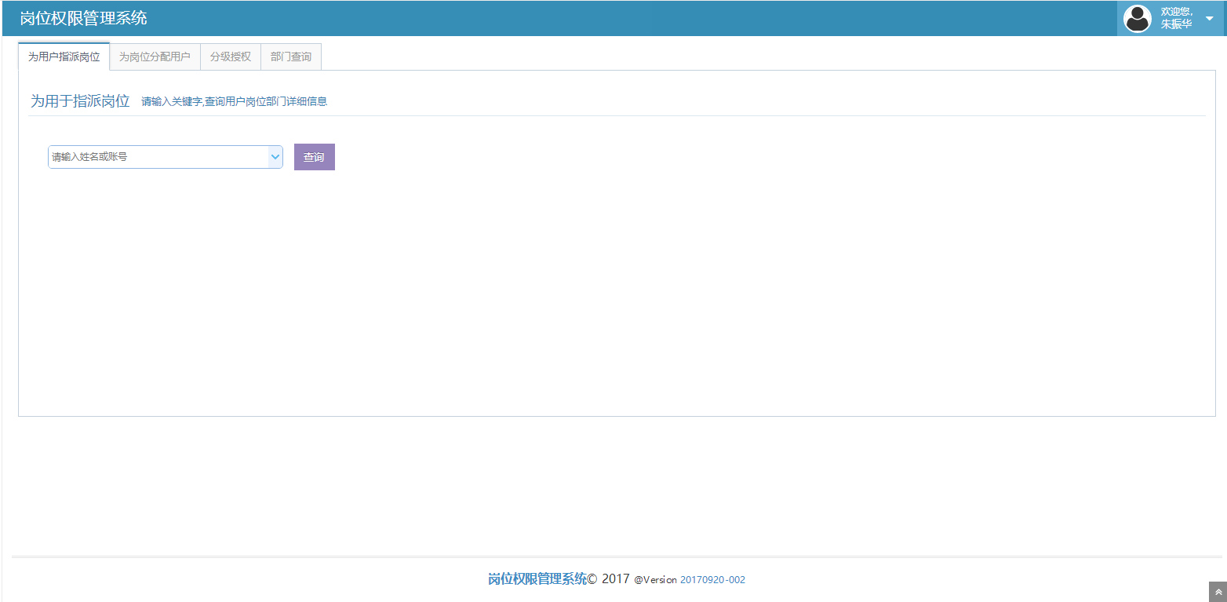

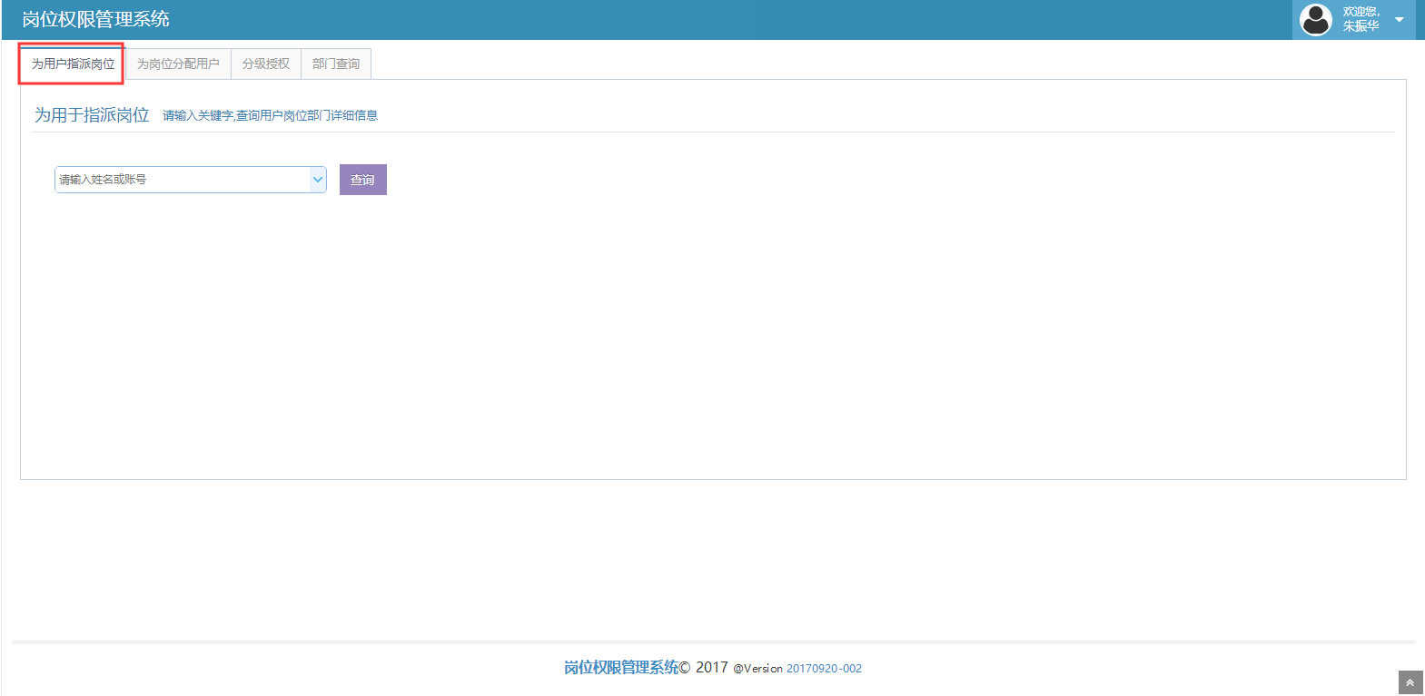
步骤2：选择“为用户指派岗位”。

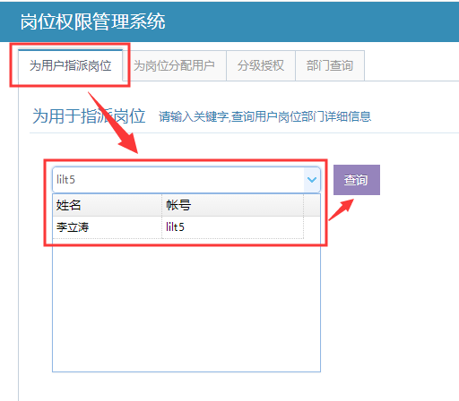
步骤3：输入被授权人的姓名、NetID或学工号，点击“查询”（为避免重名情况，建议使用NetID或学工号查询）。

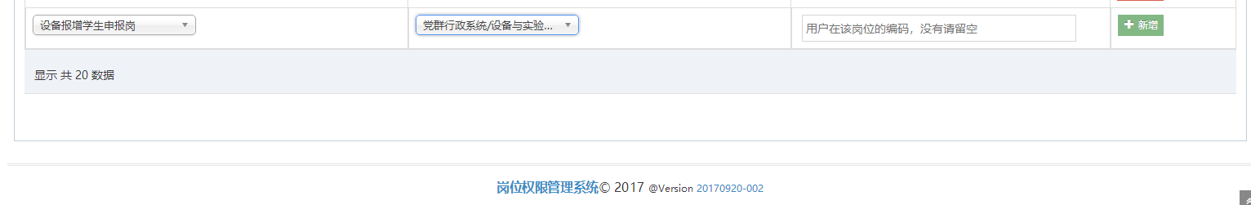
步骤4：在查询结果的“用户岗位部门信息”中进行岗位授权：“岗位”选择为“设备报增学生申报岗”；“单位”选择为被授权人所属单位（如：设备与实验室管理处）；“编码”输入被授权人学工号。

步骤5：点击“新增”并保存。
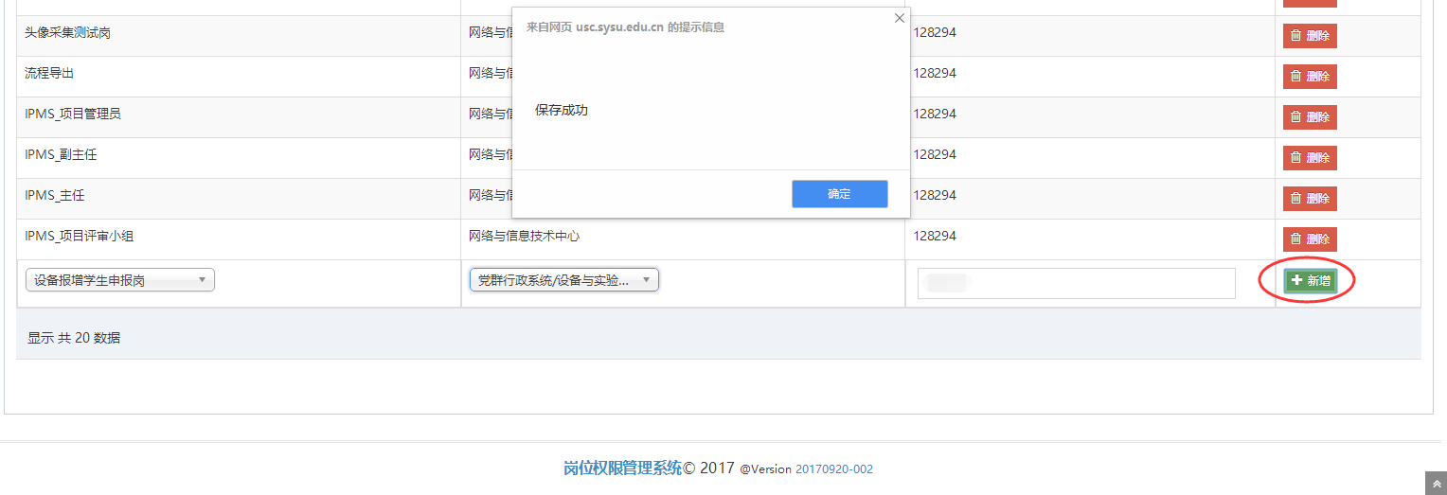
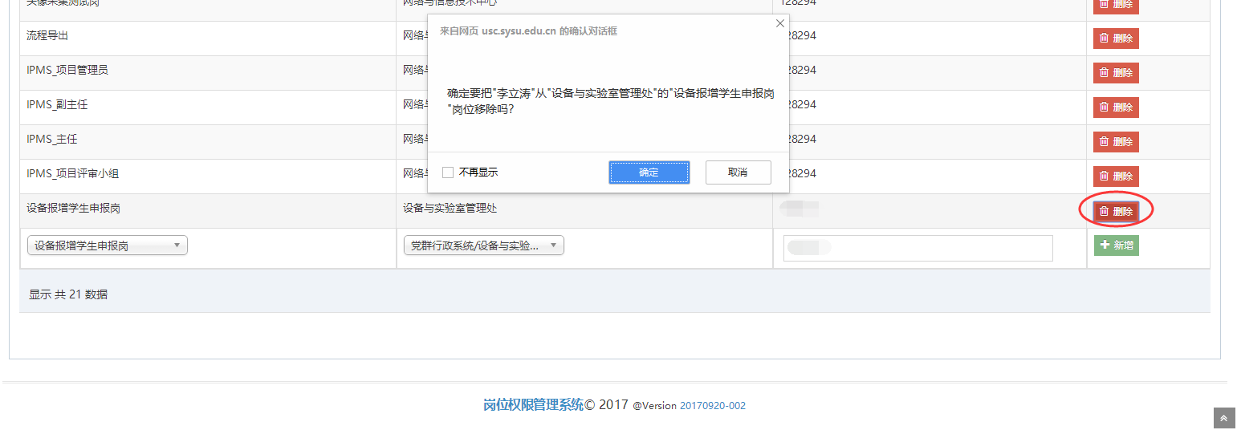
若需删除岗位，请重复上述步骤1至3，选中需删除的岗位后点击“删除”并确定。

五、快速扫描文件的方法
用户可以下载“扫描全能王”软件，快速扫描上传办理业务所需要的相关材料，具体操作步骤如下：
步骤1： 手机下载安装“扫描全能王”软件（IOS与Android系统均可使用）。
步骤2： 打开软件后呈现“所有文档”界面，点击右下角照相机图标，进入扫描界面（如左下图所示）。
步骤3： 将手机置于需要扫描的文件上方，点击照相机图标进行扫描确定（如右下图所示）。
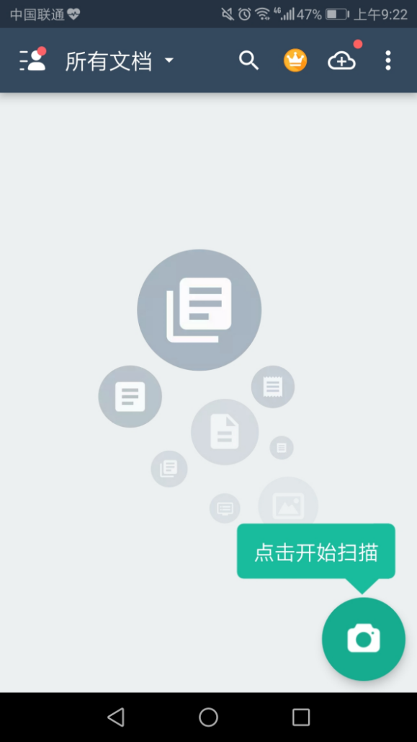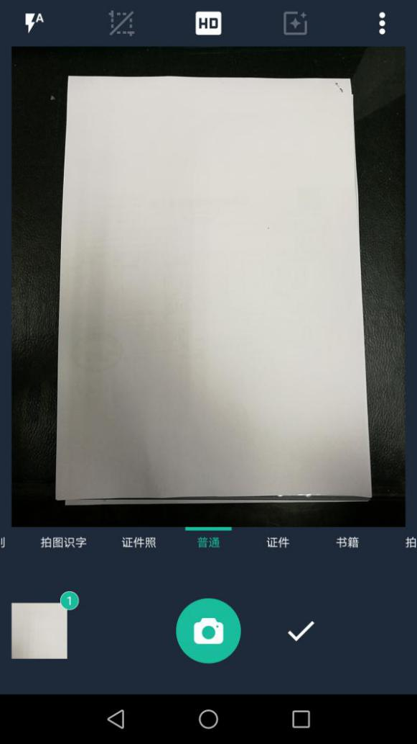
步骤4： 通过伸展左下图中所扫描文件的四个顶点，对所扫描页面进行裁剪，点击“下一步”进入编辑页面。
步骤5：在右下图编辑页面对所扫描文件按照实际需求进行调整后保存，文档生成。


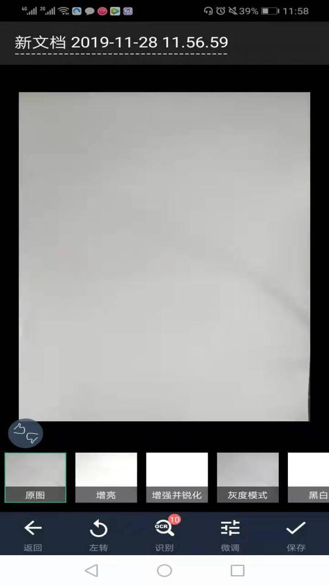

步骤6：长按扫描文件，点击左下角的分享按钮，可将文件保存为JPG图片或PDF文档格式；扫描文件可以通过多种途径传输至其他设备。若扫描文件包含多页，建议全选后保存在同一个PDF文档中。

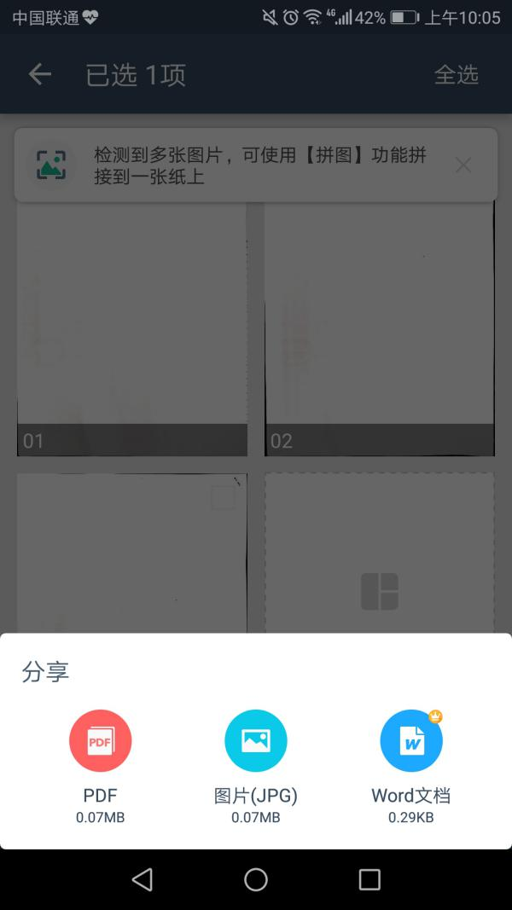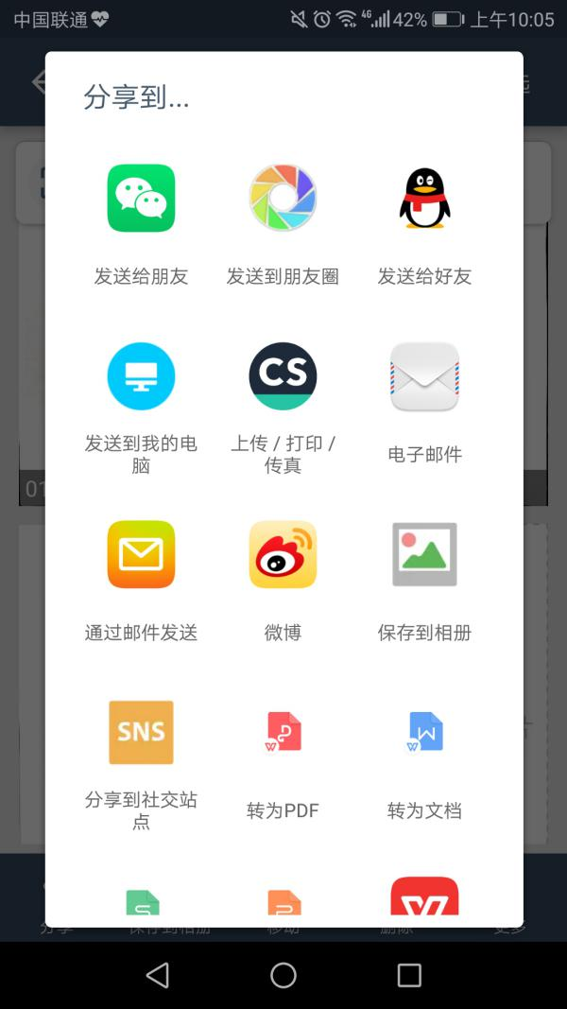

附件1：中山大学国内采购合同（通用货物类）
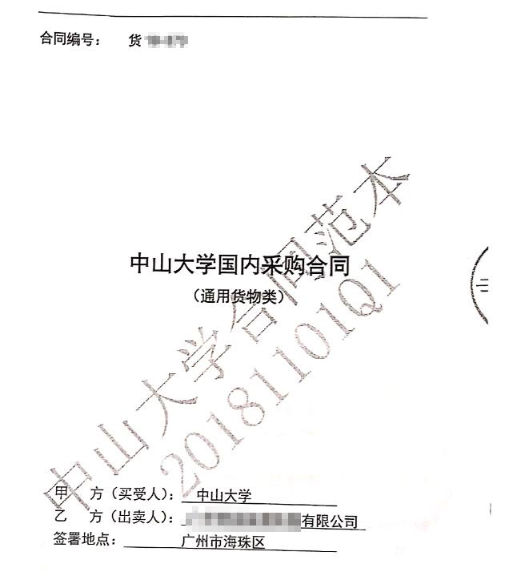
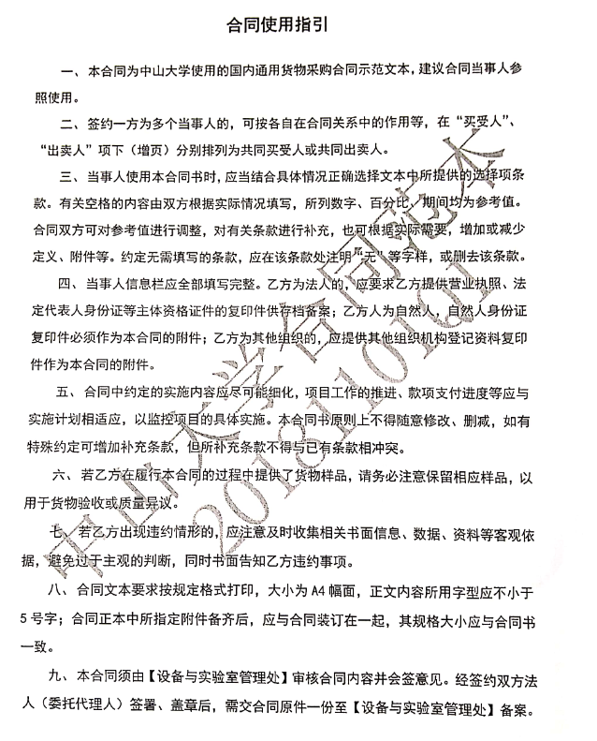

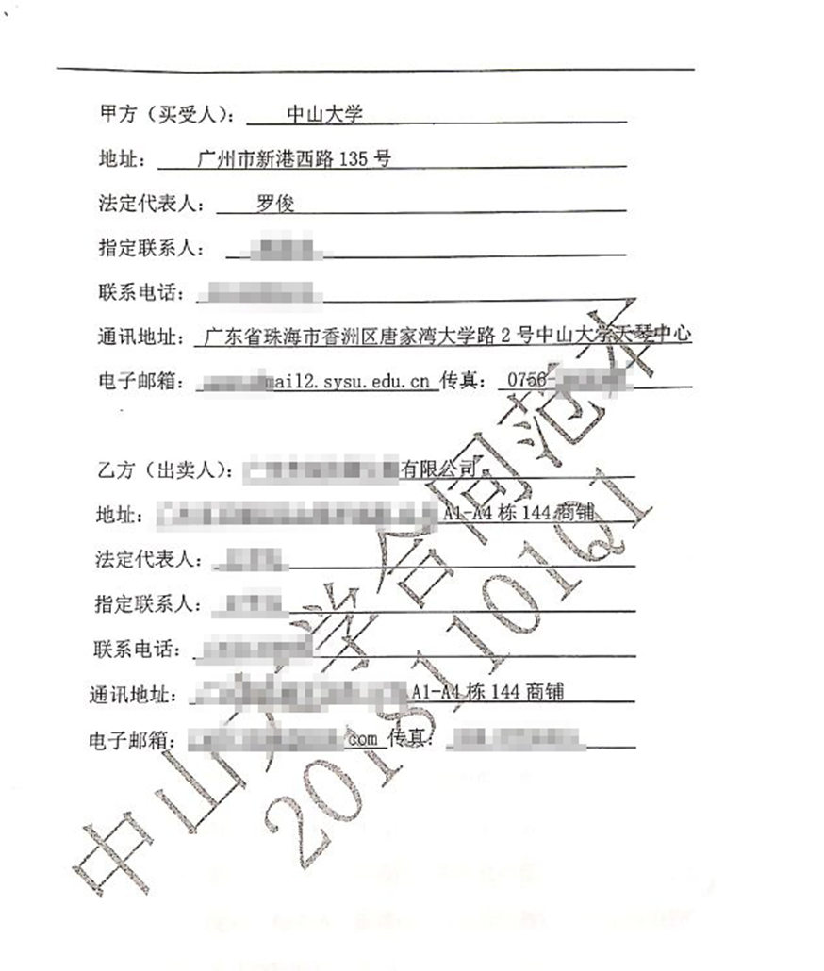

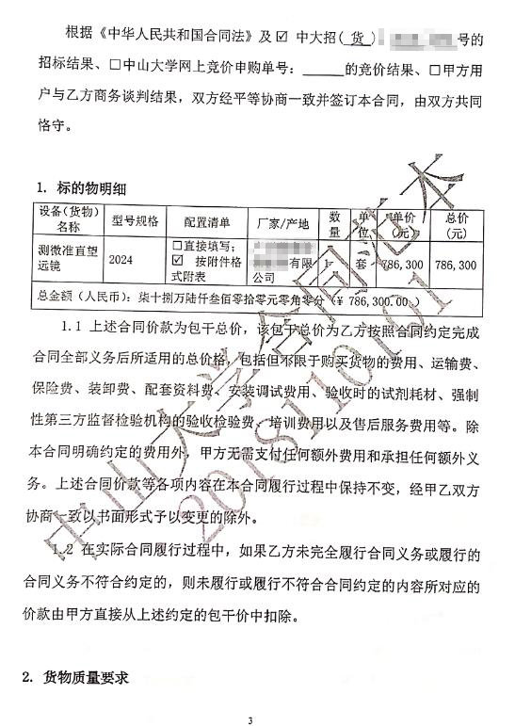
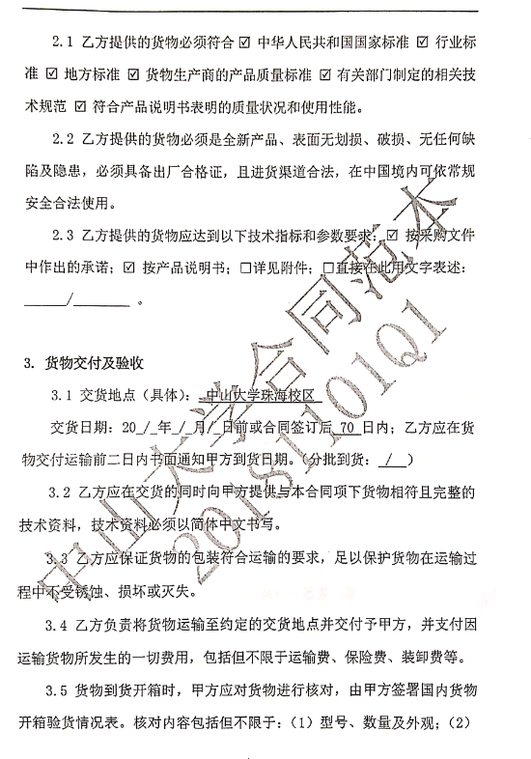

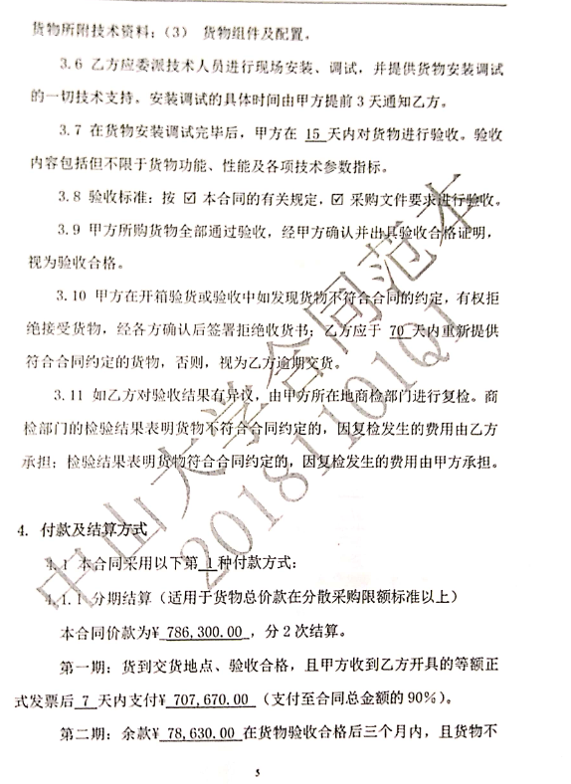
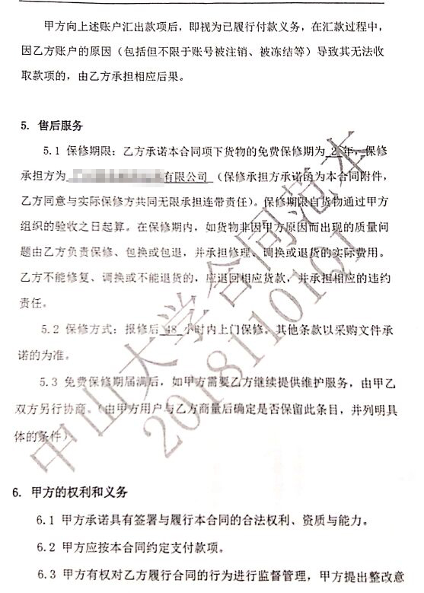

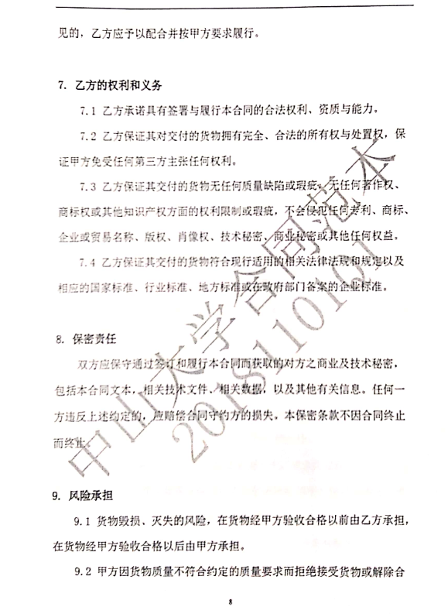
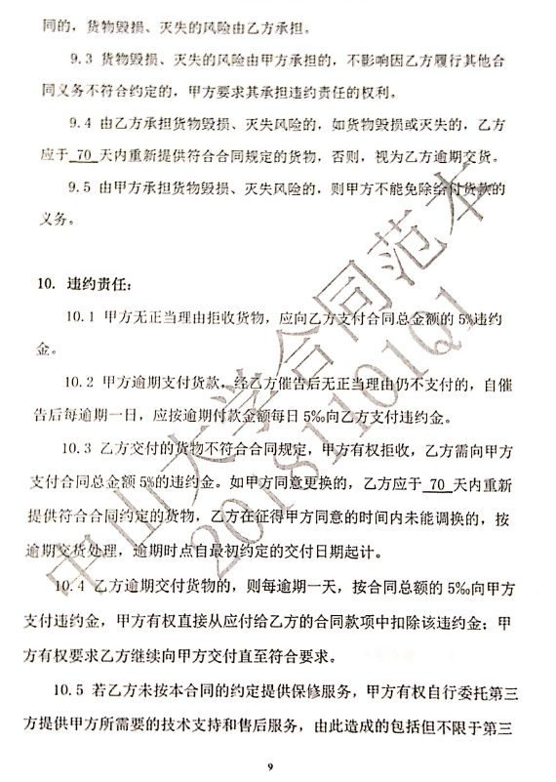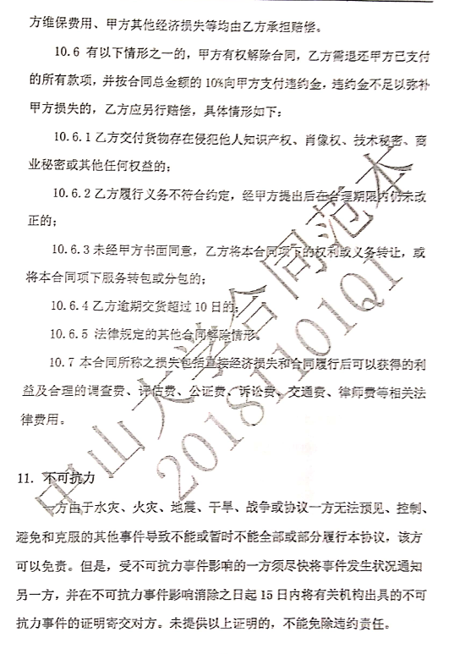
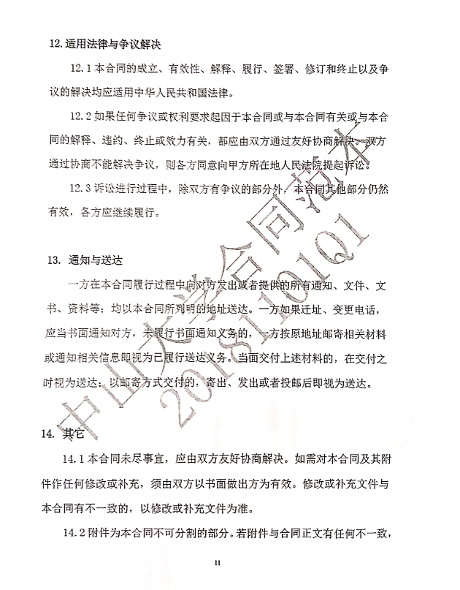
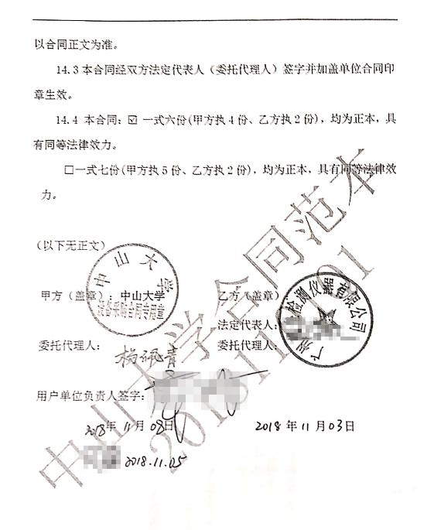

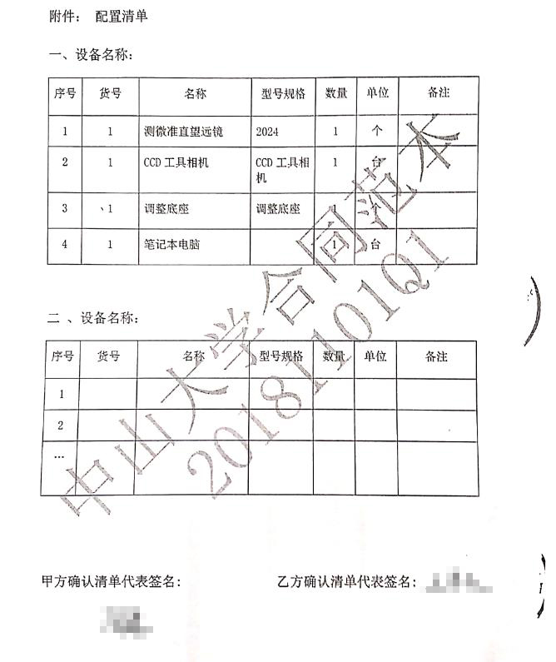

附件2：中山大学设备物资验收表
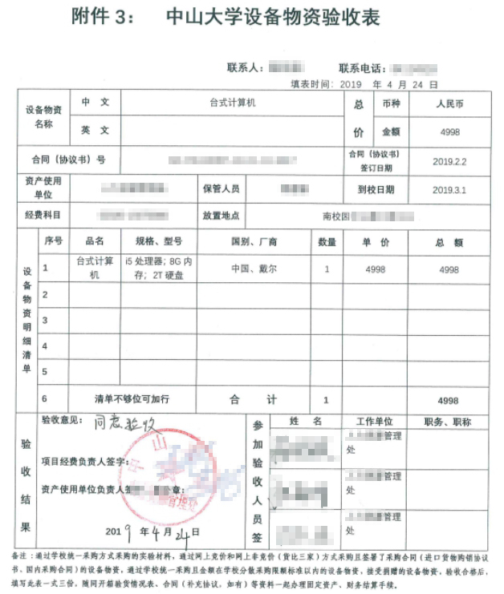

附件3：统一采购设备物资验收报告1
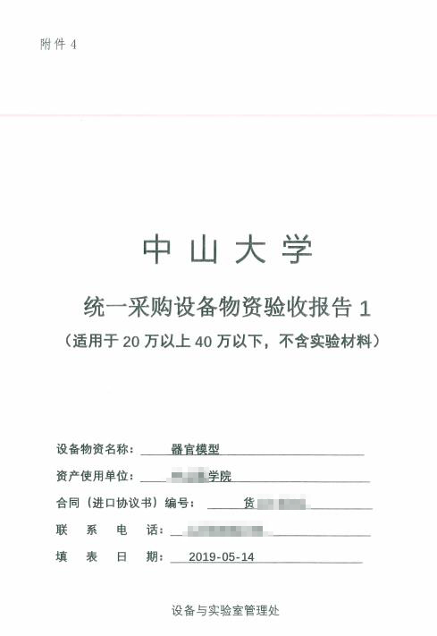
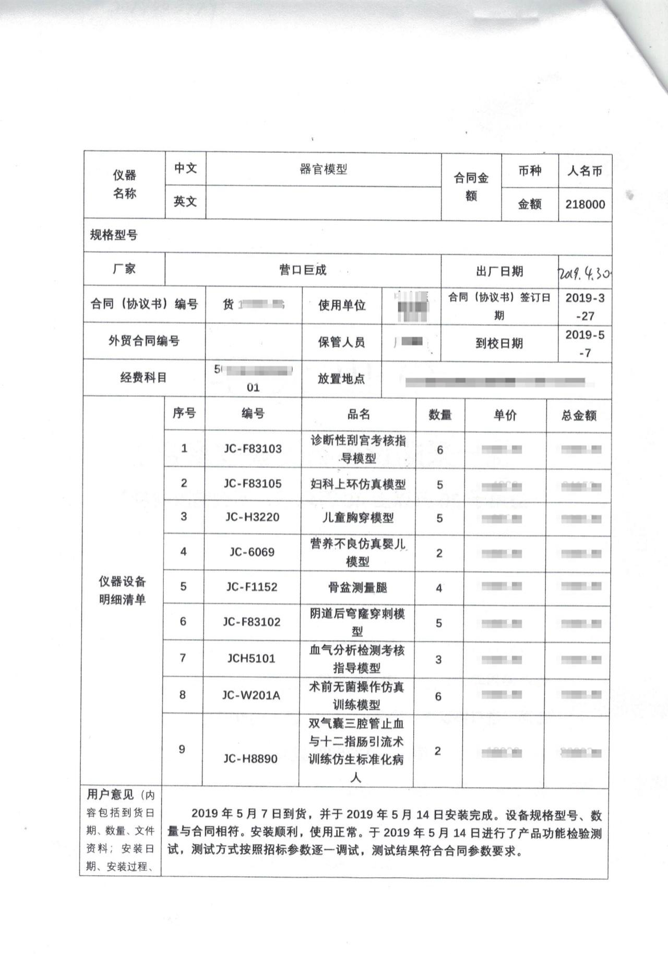
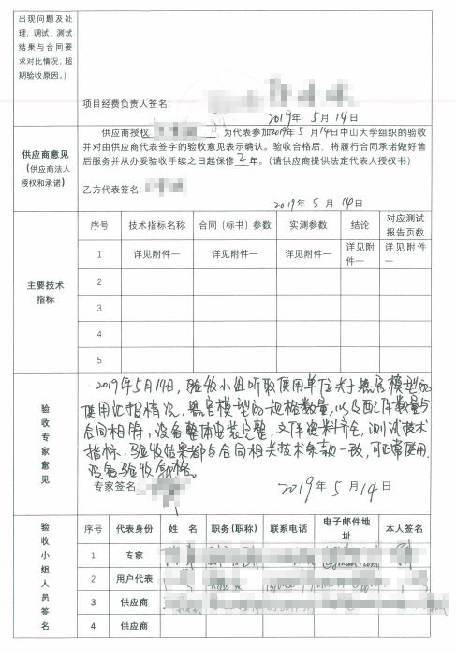

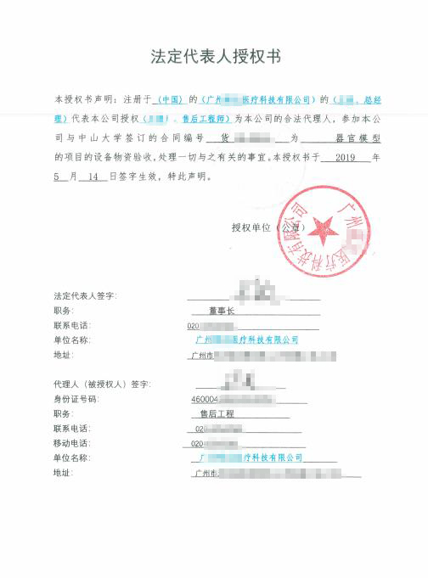

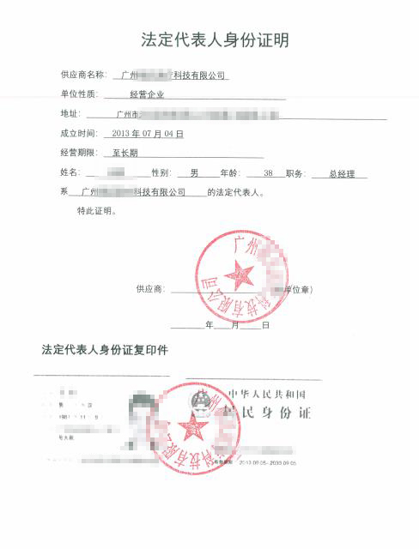

附件4：统一采购设备物资验收报告2
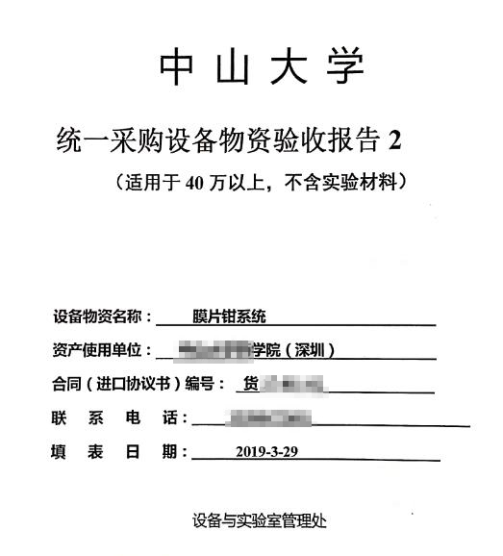

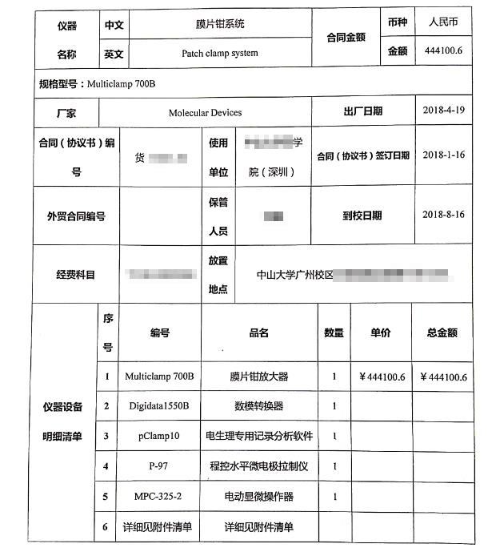

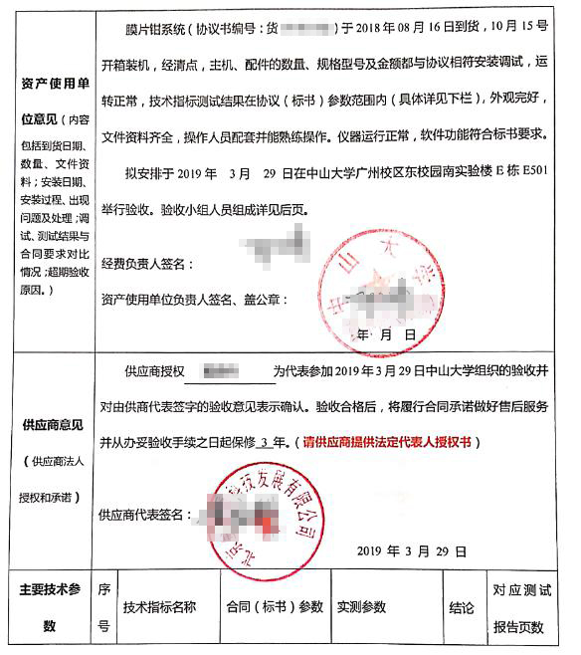

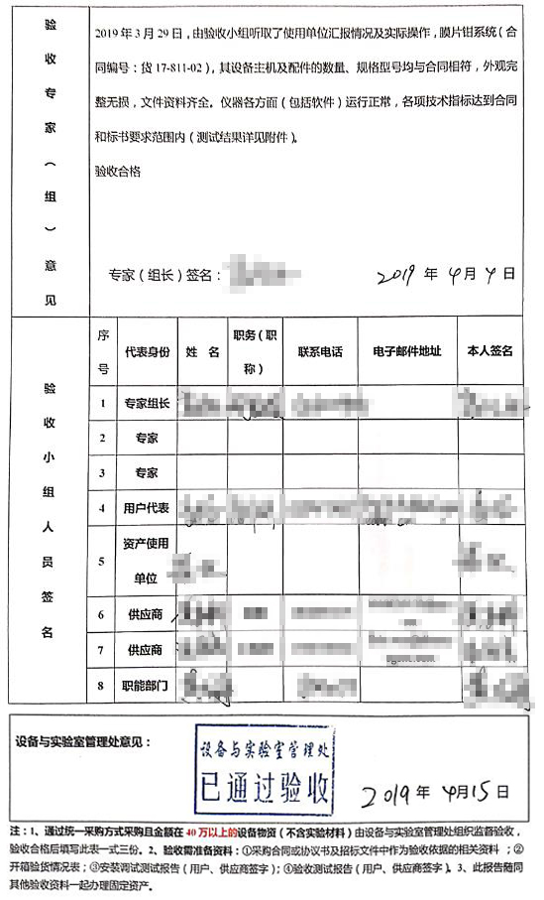

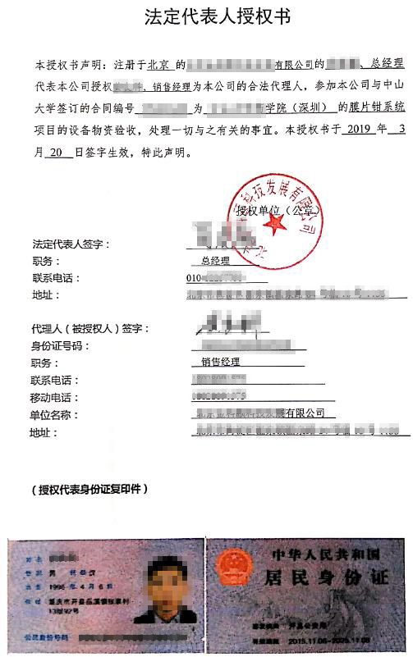
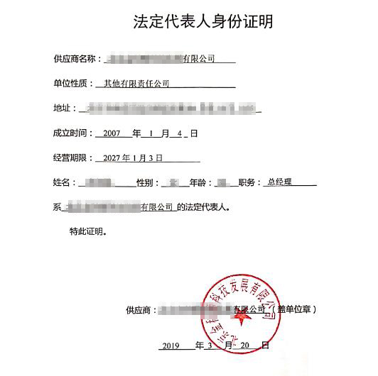

附件5：中央国家机关政府采购协议供货合同
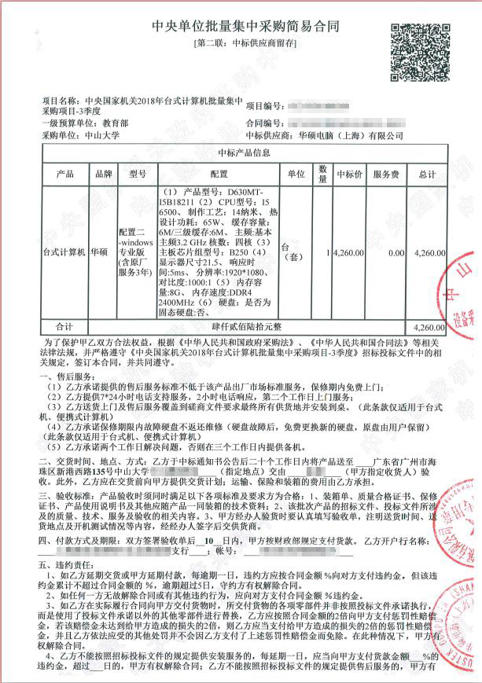
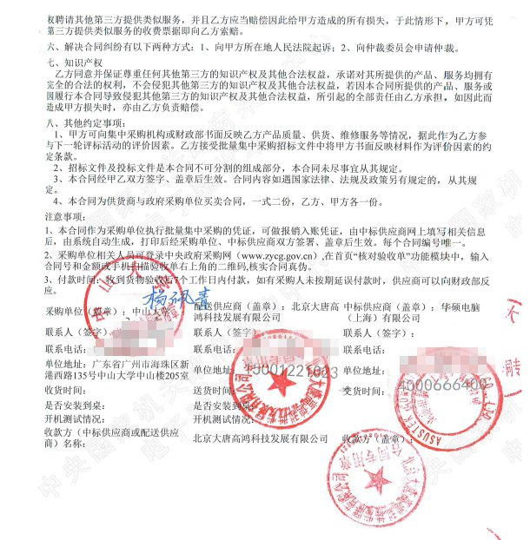

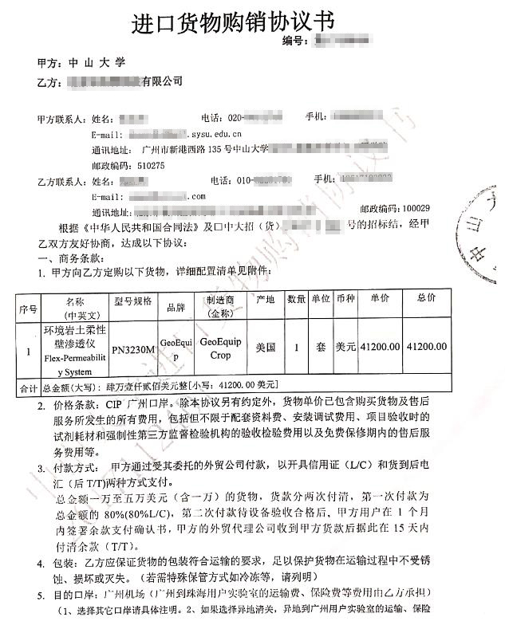
附件6：进口货物购销协议书
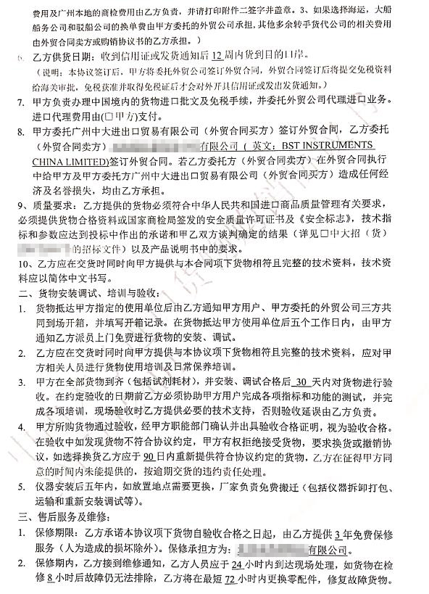
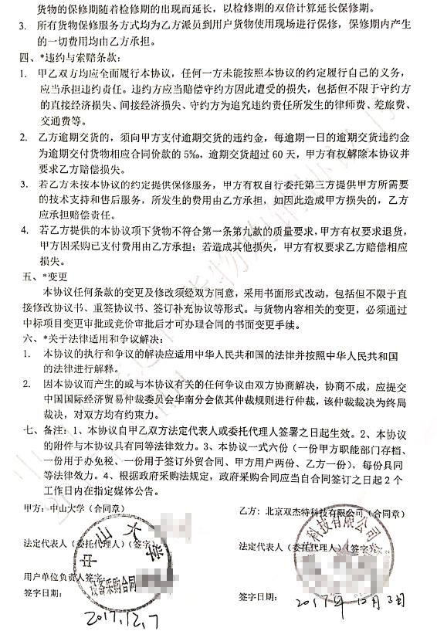
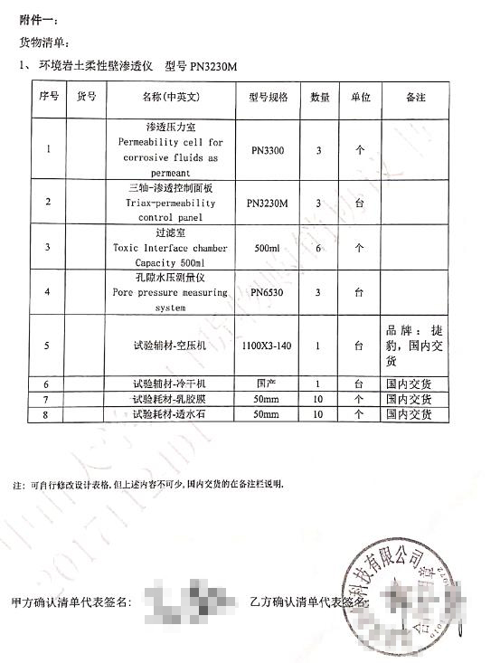
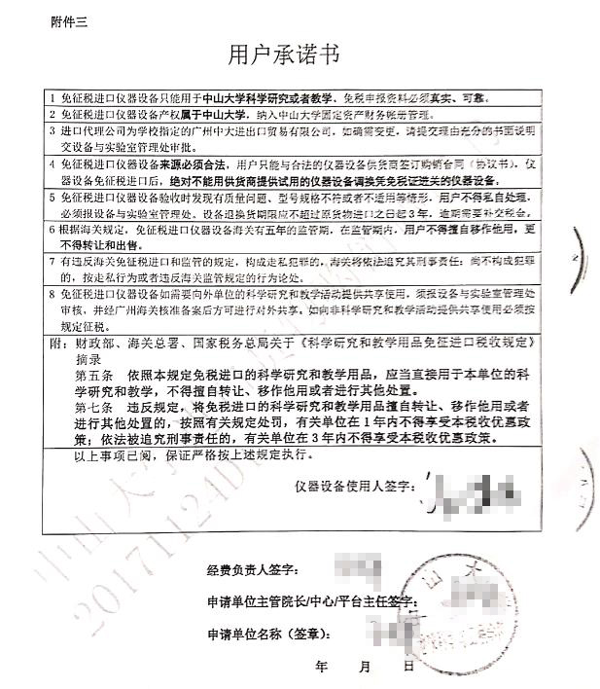

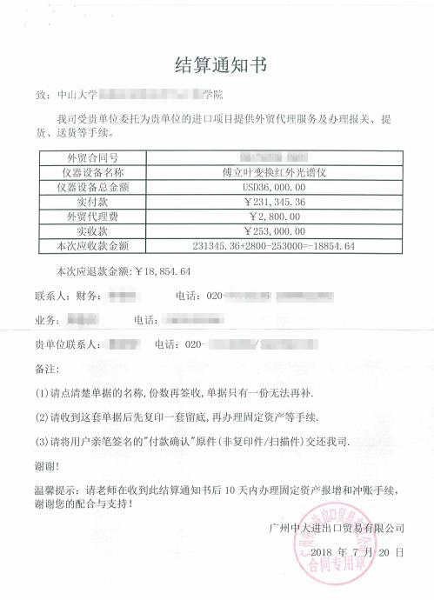
附件7：结算通知书

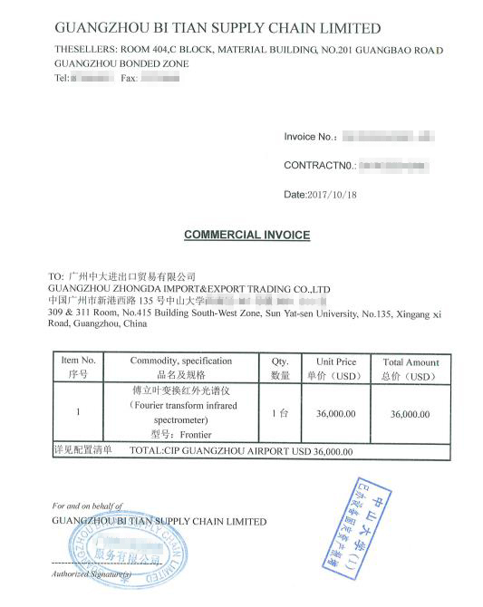
附件8：发票（外国发票、代理费发票等）

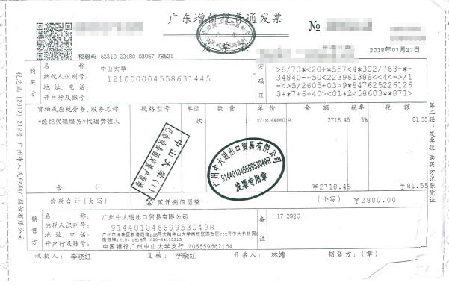

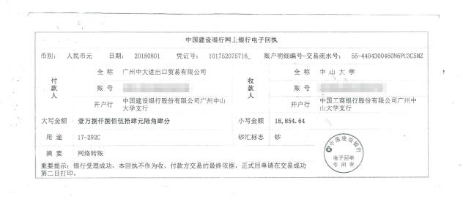

附件9：中华人民共和国海关进出口货物征免税证明
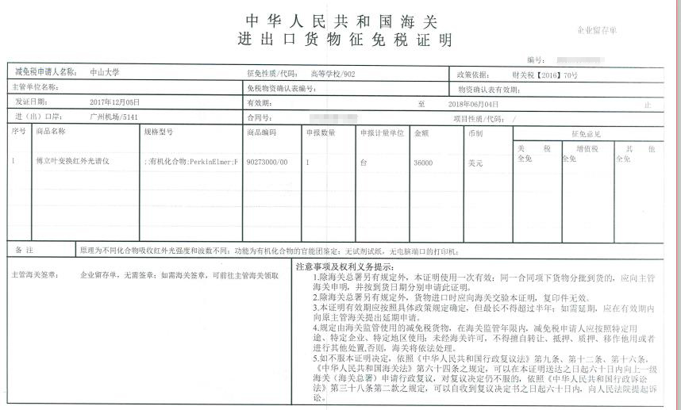

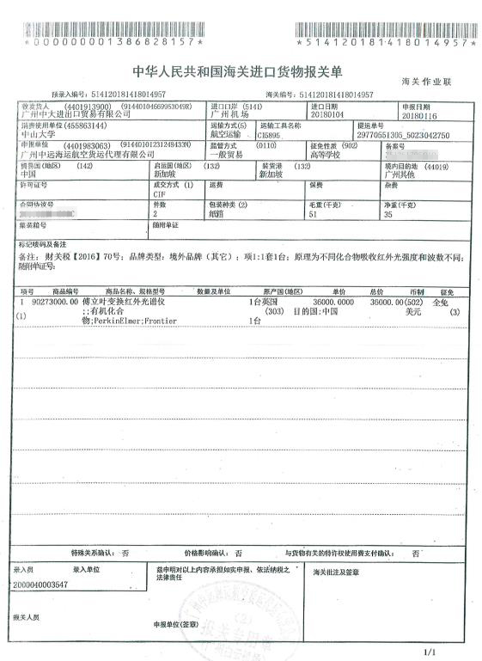
附件10：中华人民共和国海关进口货物报关单

